Полезно почитать: Индекс цитирования
в отечественных публикациях
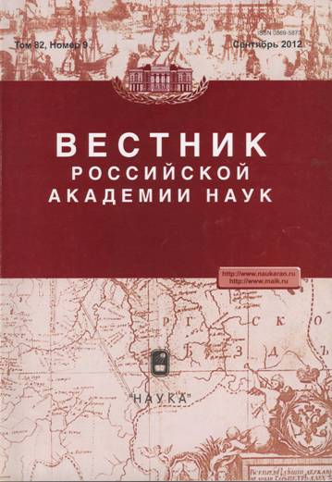 | Михайлов, О. В. Новый индекс цитируемости исследователя [Текст] / О. В. Михайлов // Вестник Российской академии наук. – 2012. – Т. 82, № 9. – С. 829- 832.  В отечественном науковедении, в частности, в наукометрии, в последнее время все чаще обсуждаются вопросы, связанные с библиометрическими индексаторами научной продуктивности российских исследователей. Ученых волнует, насколько полно отражаются сведения о количестве наиболее часто цитируемых публикаций, какие науки занимают лидирующие позиции среди публикаций в мире и в стране, что можно сказать о включенности наших научных публикаций в мировые базы данных и т.п. В предлагаемой вам статье автор, анализируя специфику цитируемости, предлагает ввести новый индекс.  http://www/naukaran.ru  http://www.maik.ru
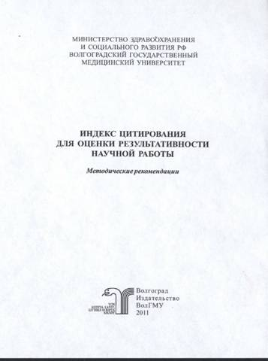 | Индекс цитирования для оценки результативности научной работы: методические рекомендации [Текст] / Сост. М. Е. Стаценко, Г. Л. Снигур, О. Ю. Демидова, В. Н. Пароваева. – Волгоград: Изд-во ВолГМУ, 2011. – 30 с.  Методические рекомендации посвящены современным аспектам оценки результатов научной деятельности с использованием индекса цитирования. Рекомендации могут быть полезны аспирантам, преподавателям и другим работникам вуза.  Методические рекомендации издаются по решению Центрального методического Совета ВолГМУ № 2 от 22 декабря 2010 года.  volgmed.ru/uploads/files/2011-1
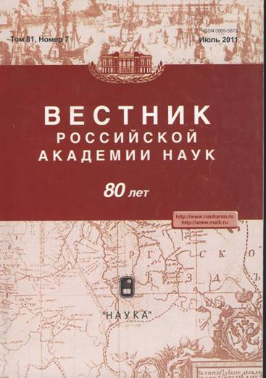 | Варшавский, А. Е. Об адекватной оценке результативности научной деятельности [Текст] / А. Е. Варшавский, В.В. Иванов, В. А. Маркусова // Вестник Российской академии наук. – 2011. – Т. 81, № 7. – С. 587-593.  Дискуссия о реформе российской науки широко освещается СМИ и в Интернете. Новая волна обсуждений поднялась опубликования Отчета фирмы Thomson Reuters, в котором констатировалось снижение вклада России в мировой информационный поток. Частично эти проблемы затронуты в статье члена-корреспондента РАН С.М. Рогова «Россия должна стать научной сверхдержавой» (Вестник РАН, 2010, № 7). В предлагаемой вниманию читателей работе речь идет об оценке научной деятельности, отношение к которой в среде ученых неоднозначное.  http://www/naukaran.ru  http://www.maik.ru
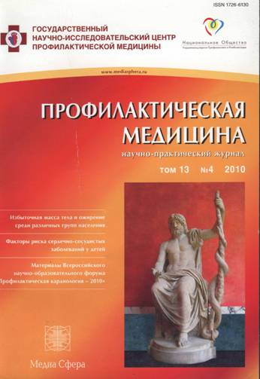 | Власов, В. В. Значение научных публикаций в специализированных журналах [Текст] / В. В. Власов // Профилактическая медицина. – 2010. – Т. 13, № 4. – С. 44-47.  Эта статья открывает серию обзорных статей профессора В.В. Власова и посвящена важнейшим особенностям специализированных научных изданий. Она содержит обучающие материалы, которые могли бы помочь вам начинающим авторам: аспирантам, научным работникам, преподавателям подготовить публикации и результаты своих исследований. Статья поможет в подготовке научных публикаций:  - структуре научных публикаций;  - статистическому анализу данных;  - таблицам и иллюстрированному материалу;  - как написать обзор литературы;  - описание случаев из практики.  www.mediasphera.ru
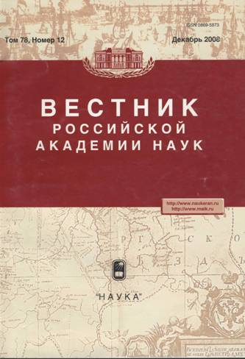 | Михайлов, О. В. «ВАКовские» журналы: QUI PRODEST? [Текст] / О. В. Михайлов // Вестник Российской академии наук. – 2008. – Т. 78, № 12. – С. 1075-1077.  В этой статье поднимаются темы, волнующие многих членов научного сообщества. В частности, нынешняя тема касается авторитета ученого, научного «веса» соискателя ученой степени доктора наук, его вклада в развитие соответствующей области науки. Поводом для таких размышлений послужил утвержденный Высшей аттестационной комиссией перечень изданий, в которых должны публиковаться материалы диссертационных работ.  http://www/naukaran.ru  http://www.maik.ru
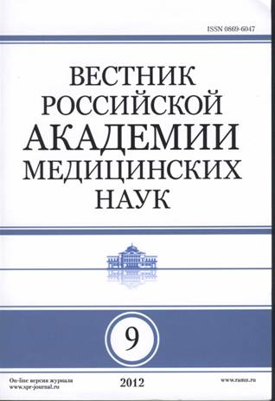 | Представленность публикаций ученых РАМН в WEB of Science: оценка текущих показателей и перспектив их увеличения [Текст] / В. И. Стародубов, С. Л. Кузнецов, Н. Г. Куракова, Л. А. Цветкова // Вестник Российской академии медицинских наук. – 2012. - № 9. – С. 59-64.  Оценен вклад ученых РАМН в национальный массив, отраженный в Web of Science, за последние 30 лет. Рассчитаны показатели публикационной активности, которые необходимы НИУ РАМН для достижения в краткосрочной перспективе соответствия библиометрическому индикатору, установленному Указом Президента Российской Федерации от 7 мая 2012 г. (увеличение доли российских публикаций в Web of Science до 2,44% к 2015 г.). Показано, что сложившаяся структура глобальной науки, в которой на медицинские публикации приходится около публикационного мирового потока, ставит перед учеными РАМН особенно сложную задачу: удвоить за три года количество публикаций, индексируемых в Web of Science. В данной статье рассматриваются первоочередные и необходимые меры для выполнения этой задачи.  www.spr-journal.ru  www.ramh.ru
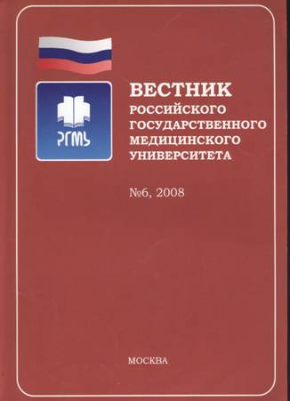 | Володин, Н. Н. Современные международные показатели научного труда: импакт-фактор и индекс цитируемости [Текст] / Н. Н. Володин // Вестник Российского государственного медицинского университета. – 2008. - № 6. – С. 5-7.  «Одним из наиболее серьезных изменений, связанных с мировой интеграцией российской науки и образования, является появление в нашей стране общепринятых стандартов оценки достижений и успехов научного коллектива в целом и отдельного исследователя в частности».  rsmu.rupestnik.html
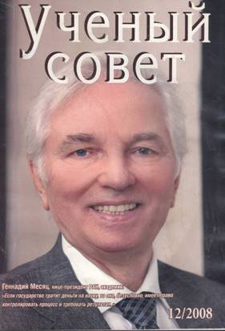 | Мишина, Л. Как стать ученым? [Текст] / Л. Мишина // Ученый совет. – 2008. - № 12. – С. 54-56.  Все слова о развитии российской науки останутся пустым звуком, пока она не будет обеспечена соответствующими кадрами. Механизм подготовки научных кадров, которые отвечают целевым задачам нашей страны, сейчас нарушен.  http://www.panor.ru/

